人教版2025年三年级数学下册期中测试卷
（1-4单元）
学校： 班级： 姓名： 座位号：
…………………………………………密………………………………封………………………………线…………………………
( 总分100分 时量60分钟)
一、我会填空。（共22分）
1、东对（ ），（ ）对北。东南对（ ），东北对（ ）。
2、计算120×6时，可以这样想：先算（ ）× 6=（ ），再在末尾添上（ ）个0，结果就是（ ）。
3、48个25的和是（ ），32的30倍是（ ）。
4、595÷5的商是（ ）位数，商的最高位在（ ）位上。
5、估算53×48时，可以把53看成（ ），把48看成（ ），所以53×48≈（ ）。
6、在92、236、75、318这些数中，除以5没有余数的是（ ）
7、45×20的积末尾有（ ）个0。
8、一个数除以9，商是80余4，这个数是（ ）。
9、一个坏了的水龙头一分钟大约浪费50克水，一小时浪费（ ）千克水。
10、在○里填上“$>$”或“＜”或“=”。
35×10 ○ 29×10 240÷4 ○ 240÷6 300÷3○630÷7

二、我会判断。(对的打√,错的打×)（共5分）
1、地图通常是按“上北下南，左东右西”绘制的。 （ ）
2、50×60的积末尾有两个0。 （ ）
3、0除以任何数都得0。 （ ）
4、被除数中间有0，商的中间也一定有0。 （ ）
5、 457÷3的商是三位数。 （ ）
三、我会选择。(共10分)
1、两位数乘以两位数，积是（ ）。
A、三位数 B、四位数 C、可能是三位数也可能是四位数
2、要使□64÷5的商是三位数，“□”中最小能填（ ）
A、 4 B、5 C、6
3、得数比2400大，比3500小的算式是（ ）
A、 24×53 B、42×68 C、76×59
4、最大的两位数与最小的两位数的积（ ）。
A、100 B、99 C、990
5、在用竖式计算25×36时，用3×25，得到的是（ ）。
A、75个一 B、75个十 C、75个百

四、我会计算。（共26分）
1、直接写得数。(8分)
90÷3= 20×30= 11×50= 300×6＝
120÷4= 24÷2= 60×50= 24×3＝
2、用竖式计算，带*的要验算。(18分)
41×12= 56×29= *923÷5=

324÷6= 32×18= *520÷5=

五、我会看图填空。（共8分）
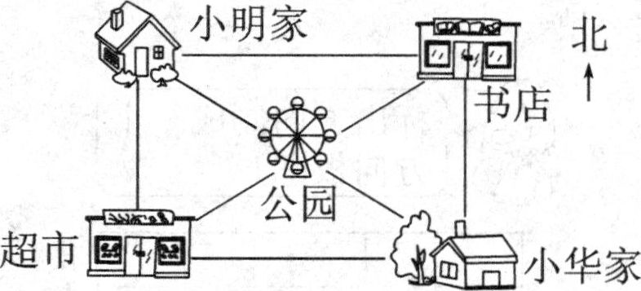
(1)小明家在超市的( )方向；小华家在超市的( )方向，小华家在公园的( )方向，书店在公园的( )方向。
(2)从小华家出发，可以先向( )方向走到超市，再向( )方向走到小明家；也可以先向( )方向走到书店，再向( )方向走到小明家。
六、我会根据复式统计表回答问题。（6分）
下面是小明调查的本班同学最喜欢的颜色情况统计表。
种类  人数  性别 | 红色 | 黄色 | 蓝色 | 绿色 | 紫色
男生 | 9 | 4 | 6 | 4 | 3
女生 | 13 | 6 | 4 | 2 | 2
(1)本班同学最喜欢( )色的人数最多。
(2)男生最喜欢( )色的人数最少，最喜欢( )色的人数最多。
(3)小明的班级一共有多少人？

七、我能解决问题。（23分）(1题至3题每题5分，第4题8分)
1、张兰从家到学校要用25分钟，她每分钟走74米，她家到学校有多远？

2、小红4分钟打字364个，小明5分钟打字560个，谁打字更快？

3、一条长500米的路，修路队已经修了380米，剩下的要在5天内修完，平均每天修多少米？

4、学校买了11箱足球，每箱有6盒，每盒有12个。学校要把这些足球分到班上去，学校共有6个年级，每个年级4个班。
（1）一共买来多少个这样的足球？

- 平均每班可以分多少个足球？

参考答案
一、我会填空。（共22分）
1、东对（西 ），（南）对北。东南对（西北 ），东北对（西南 ）。
2、计算120×6时，可以这样想：先算（ 12 ）× 6=（ 72 ），再在末尾添上（1 ）个0，结果就是（720 ）。
3、48个25的和是（ 1200），32的30倍是（960 ）。
4、595÷5的商是（ 3）位数，商的最高位在（百）位上。
5、估算53×48时，可以把53看成（ 50 ），把48看成（50 ），所以53×48≈（ 2500 ）。
6、在92、236、75、318这些数中，除以5没有余数的是（75 ）
7、45×20的积末尾有（ 2）个0。
8、一个数除以9，商是80余4，这个数是（724 ）。
9、一个坏了的水龙头一分钟大约浪费50克水，一小时浪费（ 3 ）千克水。
10、在○里填上“$>$”或“＜”或“=”。
35×10 $>$ 29×10 240÷4 $>$ 240÷6 300÷3$>$630÷7

二、我会判断。(对的打√,错的打×)（共5分）
1、地图通常是按“上北下南，左东右西”绘制的。 （ × ）
2、50×60的积末尾有两个0。 （ × ）
3、0除以任何数都得0。 （ × ）
4、被除数中间有0，商的中间也一定有0。 （ × ）
5、 457÷3的商是三位数。 （ √ ）
三、我会选择。(共10分)
1、两位数乘以两位数，积是（ C ）。
A、三位数 B、四位数 C、可能是三位数也可能是四位数
2、要使□64÷5的商是三位数，“□”中最小能填（B ）
A、 4 B、5 C、6
3、得数比2400大，比3500小的算式是（B ）
A、 24×53 B、42×68 C、76×59
4、最大的两位数与最小的两位数的积（ C ）。
A、100 B、99 C、990
5、在用竖式计算25×36时，用3×25，得到的是（B ）。
A、75个一 B、75个十 C、75个百

四、我会计算。（共26分）
1、直接写得数。(8分)
90÷3=30 20×30=600 11×50=550 300×6＝1800
120÷4=30 24÷2=12 60×50=3000 24×3＝72
2、用竖式计算，带*的要验算。(18分)
41×12=492 56×29=1624 *923÷5=184

324÷6=54 32×18=576 *520÷5=104

五、我会看图填空。（共8分）
(1)小明家在超市的( 北 )方向；小华家在超市的( 东 )方向，小华家在公园的(东南 )方向，书店在公园的( 东北 )方向。
(2)从小华家出发，可以先向(西)方向走到超市，再向(北 )方向走到小明家；也可以先向(北 )方向走到书店，再向(西 )方向走到小明家。
六、我会根据复式统计表回答问题。（6分）
下面是小明调查的本班同学最喜欢的颜色情况统计表。
种类  人数  性别 | 红色 | 黄色 | 蓝色 | 绿色 | 紫色
男生 | 9 | 4 | 6 | 4 | 3
女生 | 13 | 6 | 4 | 2 | 2
(1)本班同学最喜欢( 红 )色的人数最多。
(2)男生最喜欢( 紫 )色的人数最少，最喜欢( 红 )色的人数最多。
(3)小明的班级一共有多少人？
9+4+6+4+3+13+6+4+2+2=53（人）
七、我能解决问题。（23分）(1题至3题每题5分，第4题8分)
1、张兰从家到学校要用25分钟，她每分钟走74米，她家到学校有多远？

25×74=1850（米）

2、小红4分钟打字364个，小明5分钟打字560个，谁打字更快？

364÷4=91（个）560÷5=112（个）

3、一条长500米的路，修路队已经修了380米，剩下的要在5天内修完，平均每天修多少米？

（500-380）÷5=24（米）

4、学校买了11箱足球，每箱有6盒，每盒有12个。学校要把这些足球分到班上去，学校共有6个年级，每个年级4个班。
（1）一共买来多少个这样的足球？

11×6×12=792（个）

（2）平均每班可以分多少个足球？

792÷6÷4=33（个）

